Miniteste 2 2. Quartis e diagrama de extremos e quartis para dados agrupados
Nome da Escola | _____________________________________________ | Ano letivo 20___-20___ |  | Matemática | 8.º ano
Nome do Aluno | _____________________________________________ | Turma | N.º | Data
Professor | _____________________________________________ | __________ | ______ | ____-____-20__

Considera a seguinte tabela de frequências relativas acumuladas.
1
Classes | Frequência relativa | Frequência relativa acumulada
0 a < 5 | $$0,15$$ | $$0,15$$
5 a < 10 | $$a$$ | $$b$$
10 a < 15 | $$0,4$$ | $$1$$
Quais são os valores de $a$ e de $b$?
(A) $a=0,6$ e $b=0,6$ (B) $a=0,45$ e $b=0,6$
(C) $a=0,6$ e $b=0,4$ (D) $a=0,15$ e $b=0,3$
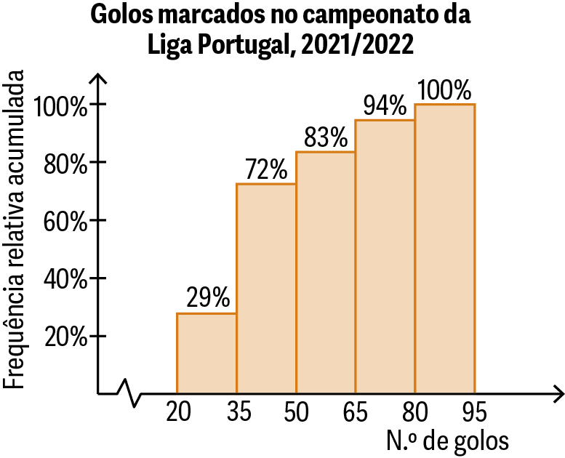
O histograma da figura ao lado representa o número de golos marcados pelas equipas de futebol durante o campeonato da Liga Portugal, na época 2021/2022.
2
Qual é a classe mediana?
- 35 a < 50
- 50 a < 65
- 65 a < 80
- 80 a < 95
Relativamente ao histograma da questão 2., qual dos seguintes valores poderá ser um valor aproximado para o 3.º quartil?
3
(A) 42,5 (B) 50
(C) 54,1 (D) 64,9
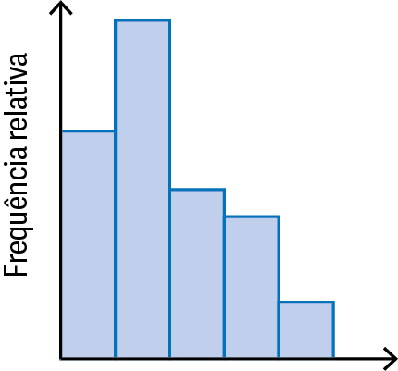
Considera o histograma representado na figura ao lado.
Classes
4
Qual dos seguintes diagramas de extremos e quartis corresponde ao histograma representado?
(A)  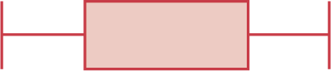 | (B)  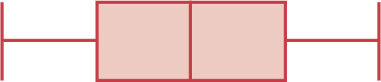
(C)  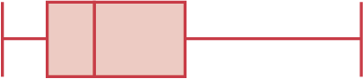 | (D)  

